

**Promotion 2015-2018**

Imérir

Dossier d’Organisation Projet

*Nom du projet*

Arnaud Boig

Clement Boucher

Emilien Vilaine

Rémy Sallès

Date 18/05/16

Version 1.0

**Ref DOP_(projet)_(noms en majuscule)_V1.0**

Historique des versions

|  |  |  |  |
| --- | --- | --- | --- |
| Version | date | Modifications | Pages modifiées (1) |
| 1.0 | (date) | Création du document |  |
|  |  |  |  |
|  |  |  |  |
|  |  |  |  |

(1) si modification globale, indiquer « toutes »

Sommaire

1. Cadre et objectifs du projet 3

2. Tâches et planning 3

3. Organisation 3

4. Tableau des risques 3

5. Qualité 4

6. Capitalisation de l’expérience 4

# Cadre et objectifs du projet

Dans le cadre de la réalisation du projet Examétrix, ce projet se divise en deux parties dont une est la réalisation d’une application mobile android permettant l’administration de zones géographique et de notes associées à ces mêmes zones.

# Tâches et planning

T1 – réalisation du Webservice

T2 – réalisation de la base de données

T3 – listing des zones

T4 – fenètre de création de zones

T5 - administration des zones

T6 – listing des notes par zones

T7 – administration des notes (supression/modification)

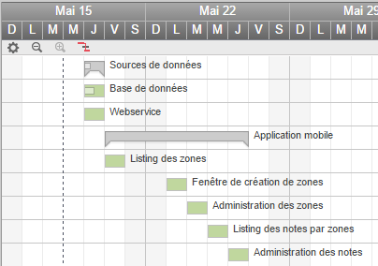

# Organisation

T1 : Clément et Rémy

Webservice PHP (Flight PHP)

T2 : Arnaud et Emilien

Base de données MYSQL

T3 à T6: Clément et Rémy

Android Studio

# Tableau des risques

|  |  |  |  |  |  |  |
| --- | --- | --- | --- | --- | --- | --- |
| Description | Fréq | Grav | Crit | Responsable | Action | Etat |
| Coupure réseau | 2 | 5 | 10 | Clément | Connexion par wifi |  |
|  |  |  |  |  |  |  |
|  |  |  |  |  |  |  |
|  |  |  |  |  |  |  |
|  |  |  |  |  |  |  |
|  |  |  |  |  |  |  |
|  |  |  |  |  |  |  |

# Qualité

# Capitalisation de l’expérience

*En fin de projet*